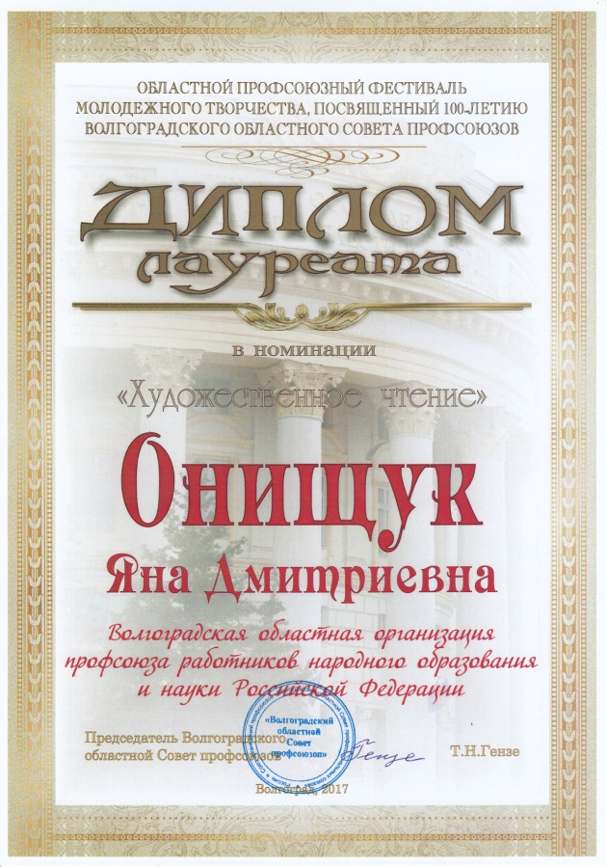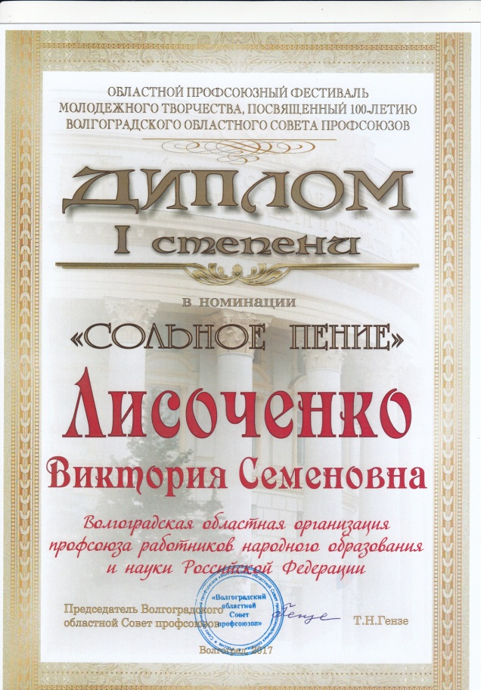

***Поздравляем***

***Онищук Яну и***

***Лисоченко Викторию****,*

*с победой в Областном профсоюзном фестивале молодежного творчества, посвященного 100-летию Волгоградского областного совета профсоюзов*

*Профком колледжа*